Yêu cầu:
Nhập một biểu thức toán học dạng chuỗi, lập trình để tính giá trị của biểu thức toán học đó.
Ví dụ:
- Nhập chuỗi biểu thức toán học là: (2+3)*(6-4)+8
- Tính giá trị của biểu thức trên là: 18

Hướng dẫn cách làm:
Bước 1: dùng stack để chuyển biểu thức từ dạng trung tố (infix) về dạng hậu tố (postfix)
Bước 2: dùng stack để tính giá trị của biểu thức hậu tố.

Infix | Postfix
2+3*4 | 234*+
a*b+5 | ab*5+
(1+2)*7 | 12+7*
a*b/c | ab*c/
(a/(b-c+d))*(e-a)*c | abc-d+/ea-*c*
a/b-c+d*e-a*c | ab/c-de*+ac*-

Thuật toán bước 1:
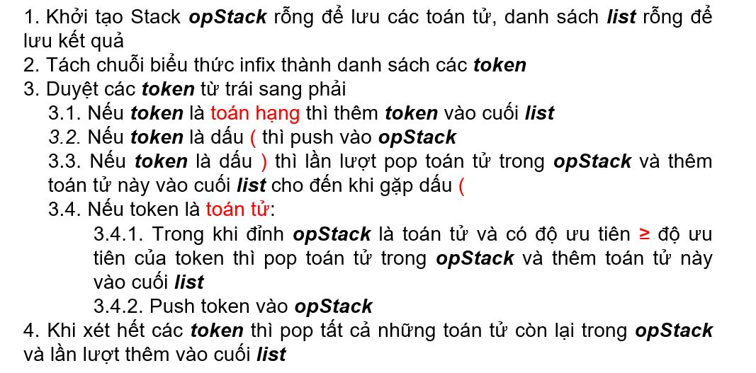

Thuật toán bước 2:
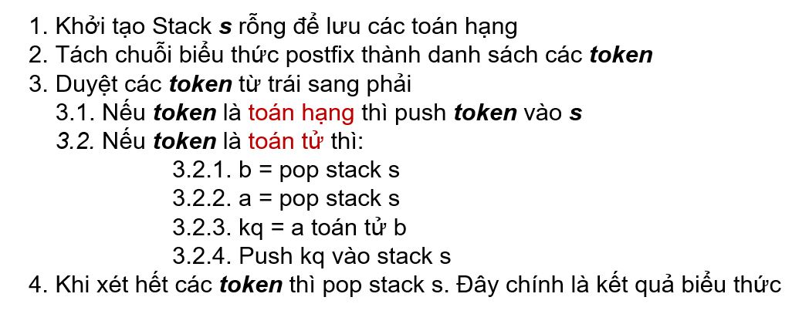
Ví dụ minh họa:
Chuyển biểu thức infix: (2+3)*(6-4)+8 sang dạng postfix

Stt | Token | Postfix | Stack ←
1 | ( |  | (
2 | 2 | 2 | (
3 | + | 2 | ( +
4 | 3 | 2 3 | ( +
5 | ) | 2 3 +
6 | * | 2 3 + | *
7 | ( | 2 3 + | * (
8 | 6 | 2 3 + 6 | * (
9 | - | 2 3 + 6 | * ( -
10 | 4 | 2 3 + 6 4 | * ( -
11 | ) | 2 3 + 6 4 - | *
12 | + | 2 3 + 6 4 - * | +
13 | 8 | 2 3 + 6 4 - * 8 | +
14 |  | 2 3 + 6 4 - * 8 +

Tính giá trị biểu thức postfix: 2 3 + 6 4 - * 8 +

Stt | Token | Action | Stack ←
1 | 2 | push(2) | 2
2 | 3 | push(3) | 2 3
3 | + | pop(3), pop(2), 2+3=5, push(5) | 5
4 | 6 | push(6) | 5 6
5 | 4 | push(4) | 5 6 4
6 | - | pop(4), pop(6), 6-4=2, push(2) | 5 2
7 | * | pop(2), pop(5), 5*2=10, push(10) | 10
8 | 8 | push(8) | 10 8
9 | + | pop(8), pop(10), 10+8=18, push(18) | 18
10 |  | pop(18), value = 18

